ЭТО СЧАСТЬЕ – ПУТЬ ДОМОЙ !!!
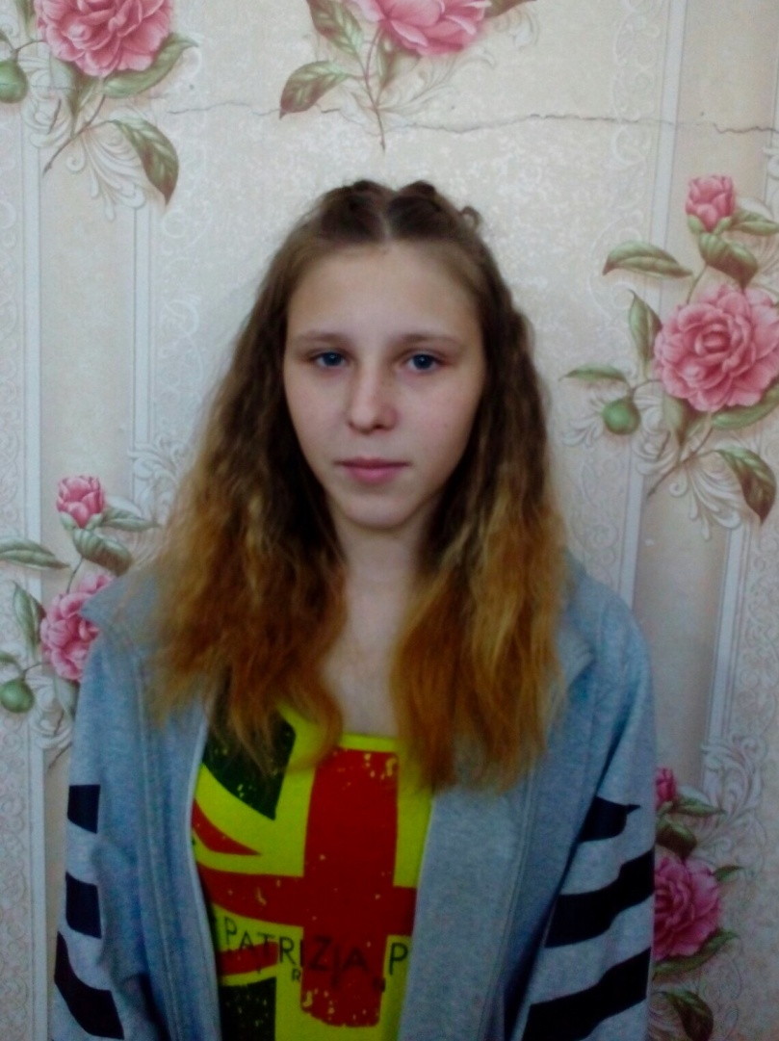

Кристина родилась в 2004 году.
Активная, общительная, самостоятельная. Желает обрести семью.

По вопросам приема детей в семью необходимо обратиться в отдел опеки и попечительства администрации муниципального района «Карымский район» по адресу:
пгт. Карымское, ул. Верхняя, д.35.

